VYSOKÉ UČENÍ TECHNICKÉ V BRNĚ
BRNO UNIVERSITY OF TECHNOLOGY

FAKULTA INFORMAČNÍCH TECHNOLOGIÍ
ÚSTAV POČÍTAČOVÝCH SYSTÉMŮ
FACULTY OF INFORMATION TECHNOLOGY
DEPARTMENT OF COMPUTER SYSTEMS

Klient protokolu Hot Rod pro C++

BAKALÁŘSKÁ PRÁCE

BACHELOR's thesis

AUTOR PRÁCE Ondřej Šimíček
AUTHOR

BRNO 2012
VYSOKÉ UČENÍ TECHNICKÉ V BRNĚ

BRNO UNIVERSITY OF TECHNOLOGY


FAKULTA INFORMAČNÍCH TECHNOLOGIÍ
ÚSTAV POČÍTAČOVÝCH SYSTÉMŮ
FACULTY OF INFORMATION TECHNOLOGY
DEPARTMENT OF COMPUTER SYSTEMS

Klient protokolu Hot Rod pro C++
client of hot rod protocol in c++

BAKALÁŘSKÁ PRÁCE

BACHELOR's thesis

AUTOR PRÁCE Ondřej Šimíček
AUTHOR

VEDOUCÍ PRÁCE Ing. Aleš Smrčka, Ph.D.
SUPERVISOR

BRNO 2008
Abstrakt
Práce se zabývá popisem Hot Rod protokolu, návrhem klienta tohoto protokolu dále jeho naprogramováním a následným testováním.
Práce se zabývá vytvořením klienta protokolu Hot Rod.

Abstract
Do tohoto odstavce bude zapsán výtah (abstrakt) práce v anglickém jazyce.

Klíčová slova
Hot Rod , klient, Infinispan, protokol, JBoss

Keywords
Hot Rod, client, Infinispan, protocol, JBoss

Citace
Ondřej Šimíček: Klient protokolu Hot Rod pro C++, Brno, FIT VUT v Brně, 2012
Klient protokolu Hot Rod pro C++

Prohlášení
Prohlašuji, že jsem tuto bakalářskou práci vypracoval samostatně pod vedením pana Ing. Aleše Smrčky, Ph.D a pana Mgr. Radoslava Husára. Další informace mi poskytli pan Michal Linhard, pan Martin Gencur a pan Galder Zamarreñoze společnosti Red Hat.
Uvedl jsem všechny literární prameny a publikace, ze kterých jsem čerpal.

……………………
Ondřej Šimíček
14.5.2012

Poděkování
Rád bych poděkoval svému vedoucímu bakalářské práce panu Ing. Aleši Smrčkovi, Ph.D. za pedagogické vedení a hodnotné rady v průběhu tvorby práce. Děkuji také panu Mgr. Radoslavu Husárovi a dalším lidem ze společnosti Red Hat za odbornou pomoc při řešení bakalářské práce.

© Ondřej Šimíček, 2012
Tato práce vznikla jako školní dílo na Vysokém učení technickém v Brně, Fakultě informačních technologií. Práce je chráněna autorským zákonem a její užití bez udělení oprávnění autorem je nezákonné, s výjimkou zákonem definovaných případů.
Obsah
Obsah 1
1 Úvod 2
2 Teorie 2
2.1 Hot Rod 2
2.1.1 Verze 1.0 2
2.1.2 Verze 1.1 2
2.2 Infinispan 3
2.2.1 Lokální server 3
2.2.2 Replikační server 3
2.2.3 Distribuovaný server 3
3 Pakety protokolu Hot Rod v1.0 4
3.1 Request header 4
3.2 Response header 5
3.3 Topology change headers 6
3.3.1 Topology-Aware Client Topology Change Header 6
3.3.2 Hash Distribution-Aware Client Topology Change Header 7
3.4 Operace 7
3.4.1 Get/Remove/ContainsKey/GetWithVersion 7
3.4.2 BulkGet 8
3.4.3 Put/PutIfAbsent/Replace 9
3.4.4 ReplaceIfUnmodified 9
3.4.5 RemoveIfUnmodified 10
3.4.6 Clear 10
3.4.7 Stats 10
3.4.8 Ping 11
3.5 Předávání chyb 11
4 Návrh řešení 12
4.1 Třídy 12
4.1.1 RemoteCache 12
4.1.2 PacketAssembler 14
4.1.3 PacketParser 15
4.1.4 Transporter 16
4.2 Sequence diagram inicializace 16
4.3 Sequence diagram operace put() 17
4.4 Sequence diagram operace get() 19
5 Implementace 20
6 Murmur 20
7 Testování 20
8 Závěr 20
Literatura 21
Seznam příloh 22

Úvod
Hot Rod je síťový protokol využívaný pro komunikaci mezi uživatelem a Infinispan serverem, umožňuje zasílání požadavku a přijímání odpovědí na ně.
Infinispan je projekt vyvíjený Jboss, což je divize Red Hatu. Jedná se o open-source projekt šiřitelný pod LGPL licencí.
Cíle práce je vytvoření klienta, který umožní práci s Infinispan serverem pomocí knihovny v C++ jazyce. V současné době je Hot Rod klient celkově implementovaný v jazyce Java a částečně v jazyce Python. Díky knihovně v C++ získají i další jazyky možnost využít Infinispan.

Teorie

Hot Rod
Binární server-klient komunikační protokol zajišťující komunikaci mezi Infinispan serverem a aplikací. Na straně Infinispan serveru běží asynchroní Hot Rod server, který vyřizuje požadavky od Hot Rod klientů. Klient musí být schopen load balance, reágovat na selhání serveru a posílat požadavky na vhodný server. Pro určení vhodného serveru je využit MurmurHash algoritmus.
Hot rod protokol nepodporuje autentizaci ani autorizaci přístupu. Omezení přístupu lze u lokálních serverů zajistit na úrovni omezení příchozích adres.
Komunikace mezi Hot Rod serverem a klientem probíhá pomocí TCP protokolu.

Verze 1.0
V aktualizační hlavičce je obsažen hash_code jak pro normální uzly, tak pro virtuální uzly. Pro výpočet hash využívá funkci MurmurHash verze 2.0.

Verze 1.1
Nasazen od Infinispan verze 5.1.0. Aktualizační hlavička neobsahuje informace o virtuálních uzlech. Pro výpočet hash využívá funkci MurmurHash verze 3.0.

Infinispan
Distribuované datová síť s nízkou latencí, pamětí key-value. Snaha o distribuci datových struktur, které se mění, nezávisle na struktuře moderních více jádrových a více procesorových architektur. Volitelně jsou podporovaný peer to peer sítě k distribuci dat do okolní datové sítě. Znakem je vysoká škálovatelnost a dostupnost.
Vysoká dostupnost je zajištěna replikováním dat pře síť nebo volitelně ukládáním dat do cache.
Vznikl v roce 2008 díky klíčovým vývojářům z Jboss Cache, POJO Cache a JGroups jako open source projekt napsaný v Javě.
Nabízí 3 varianty cachování: lokální, replikované a distribuované. Variantu je možné zvolit podle požadavků na cache.
V případě spolupracujících serverů probíhá komunikace mezi nimi pomocí UDP protokolu.

Lokální server
Běží jako jeden server, lze jej využít pro výměnu dat mezi procesy.

Replikační server
Replikační varianta využívá více serveru přičemž na každém z jich jsou identická data. Tato varianta zajišťuje vysokou spolehlivost a dostupnost.

Distribuovaný server
U distribuované varianty jsou data rozložena na více serverech a přitom zálohované pomocí replikace, tato varianta nabízí vysoký výkon, kapacitu a vysokou bezpečnost. Při výpadku serveru se data překopírují na jiný server. Je použito Consistent hashing k optimálnímu rozdělení dat na serverech aby se při malé změně dat nemusely překopírovávat obrovské množstí jiných dat z jednoho serveru na druhý.

Pakety protokolu Hot Rod v1.0
Použité datové typy:
vInt - integer o proměnlivé velikosti 1B - 5B
vLong -dlouhý integer o proměnlivé velikosti 1B – 9B
String – ve formátu UTF-8

Request header
Hlavička pro zaslání požadavku.

Magic : Možné hodnoty:
0xA0 - Infinispan Cache Request Marker – znamená dotaz
Message Id : Id zprávy, která bude nakopírována do odpovědi. Díky tomu mohou Hot Rod klienti pracovat asynchroně.
Version : Verze Infinispan hot rod serveru. U této verze je hodnota 10, u verze 1.1 je hodnota 11
Opcode :
Cache Name Length : Délka cache name. Při zadání délky 0 bude využita defaultní cache.
Cache Name : Název cache, s kterou se bude pracovat.
Flags : Reprezentován číslem proměnlivé délky. Každý flag je reprezentová 1bitem. Pro určení délky je využit nejvyšší bit každého bytu.
Client Intelligence : Byte sdělující serveru klientovy vlastnosti.
Topology Id : Toto pole reprezentuje poslední známé view id klienta. Basic client bude mí hodnotu 0. Topology-aware client a hash-distribution-aware client budou posílat 0 dokud neobdrží odpověď ze serveru s aktuálním view id. Poté by tohle id měli používat dokud neobdrží nové.
Transaction Type : Pole obsahující kód transakce. Pro verzi 1.0 je podporována pouze hodnota 0x00.
Transaction Id : Bytové pole unikátně identifikující transakci spojenou s tímto voláním. V případě Transaction type 0x00 nebude vloženo žádné Id.

Response header
Hlavičky příjmané ze serveru.

Magic : Možné hodnoty:
0xA1 - Infinispan Cache Response Marker – znamená odpověď
Message Id : Id zprávy, která bylo zadáno v dotazu. Díky tomu mohou Hot Rod klienti pracovat asynchroně.
Opcode : Reprezentuje odpověď na částečnou operaci nebo chybový stav.
Status : Stav odpověďi, možné hodnoty:
Za chybami vyvolávající výjimku (začínající na 0x8) následuje délka chybové hlášky v vInt a za ní samotná chybová hláška.

Topology Change Marker : Značí jestli je k odpovědi připojena informace o změně topologie. Pokud nenastala změna topologie má hodnotu 0, v opačném případě 1 a dále následují informace o změně.

Topology change headers
Hlavička pro popis změny topologie pro Topology-aware client a hash-distribution-aware client. Změna se může týkat struktury clusteru nebo náhledu. Server se rozhoduje na základě Topology Id, jestli zašle novou topologii.

Topology-Aware Client Topology Change Header
Topology-aware client obdrží tyto data v případě změny topologie. Jedná se o klienty, které zajímí informace o clusteru.

Topology Id : Toto pole reprezentuje aktuální view id klienta.
Num servers in topology : Počet Infinispan Hot Rod serverů, které běží uvnitř clusteru. Jedná se o podmnožinu clusteru, uzly na kterým běží Hot Rod server.
Host/IP address length : Délka hostname nebo IPv4 nebo IPv6 adresy jednotlivých členů clusteru, které může Hot Rod klient využít.
Host/IP address : String obsahující hostname, IPv4 nebo IPv6 adresu jednotlivých členů clusteru, které může Hot Rod klient využít.
Port : Port, na kterém může Hot Rod klient comunikovat s daným členem clusteru.

Hash Distribution-Aware Client Topology Change Header
Topology-aware client obdrží tyto data v případě změny topologie. Jedná se o klienty, které zajímí informace o clusteru.

Number key owners : Globálně nastavený počet kopií pro každá Infinispan distributed key.
Hash function version : Verze hash funkce, která byla použita.
Hash space size : Max velikost hashe, užívá se jako modulo.
Num servers in topology : Počet Hot Rod serverův clusteru. V případě povolení virtuálnách uzlů je to počet cirtuálních uzlů v clusteru. Určuje počet záznamů host:port:hashld.
Hashcode : 32 bit integer reprezentující hash serveru díky němuž může Hot Rod klient zjistit, na které serveru je hodnota pro daný klíč.

Operace
V hlavičce request v poli Opcode je specifikována požadovaná operace.

Get/Remove/ContainsKey/GetWithVersion
Standartní format dotazu:

Key Length : Délka klíče.
Key : Byte array obsahující klíč k požadované hodnotě.

Formát odpovědi:
Response status:
0x00 - úspěch
0x02 – klíč neexistuje
Odpověď pro Get:
Value Length : Délka hodnoty
Value : Hodnota pro zadaný klíč.

Odpověď pro Remove:
Pokud bylo požadováno ForceReturnPreviousValue, odpověď bude obsahovat délku hodnoty a samotnou hodnotu. Pokud klíč neexistuje nebo byl nulový, potom délka hodnoty bude 0 a hodnota prázdná.

Odpověď pro ContainsKey:
Vypovídající hodnotu má status.

Odpověď pro GetWithVersion:

Entry Version : Unikátní hodnota pro existující změnu záznamu.Unique value of an existing entry's modification.

BulkGet
Dotaz:
Entry Count : Maximální množství záznamů, které mohou být vráceny. Při nastavení 0, budou vráceny všechny záznamy.

Odpověď:
More : Byte říkající jestli následuje další záznam. 1 znamená že následuje záznam, 0 znamená konec.

Put/PutIfAbsent/Replace
Lifespan : Délka platnosti záznamu v sekundách. Pokud je délka delší než 30dní jedná se o UNIX time stamp.
Max Idle : Počet sekund, které může být záznam nevyužit, než se přesune z cache. Při nastavení 0 není použit.

Status pro Put :
0x00 – bylo uloženo
Status pro Replace:
0x00 – bylo uloženo
0x01 – neuloženo z důvodu neexistujícího klíče
Status pro PutIfAbsent :
0x00 - uloženo
0x01 – neuloženo z důvodu existejnce klíče
Odpověď pro Put/PutIfAbsent/Replace :
Pokud bylo požadováno ForceReturnPreviousValue, odpověď bude obsahovat délku hodnoty a samotnou hodnotu. Pokud klíč neexistuje nebo byl nulový, potom délka hodnoty bude 0 a hodnota prázdná.

ReplaceIfUnmodified

Entry Version : Hodnota získaná z operace GetWithVersion.
Status:
0x00 – bylo nahrazeno
0x01 – nebylo nahrazeno, protože klíč byl modifikován
0x02 – neexistující klíč
Odpověď:
Pokud bylo požadováno ForceReturnPreviousValue, odpověď bude obsahovat délku hodnoty a samotnou hodnotu. Pokud klíč neexistuje nebo byl nulový, potom délka hodnoty bude 0 a hodnota prázdná.

RemoveIfUnmodified

Status odpovědi:
0x00 – bylo smazáno
0x01 – nebylo smazáno, protože klíč byl modifikován
0x02 – neexistující klíč

Odpověď:
Pokud bylo požadováno ForceReturnPreviousValue, odpověď bude obsahovat délku hodnoty a samotnou hodnotu. Pokud klíč neexistuje nebo byl nulový, potom délka hodnoty bude 0 a hodnota prázdná.

Clear
Neobsahuje žádné tělo.
Status odpovědi:
0x00 – Infinispan byl vyčištěn

Stats
Vrátí dostupné statistiky. Pro každou statistiku vrátí název a hodnotu, obě v UTF-8.

Formát odpovědi:
Number of stats : Počet statistik
Name length : Délka názvu statistiky
Name : Název statistiky
Value length : Délka hodnoty této statistiky
Value : Hodnota statistiky

Ping
Prostředen pro aplikaci pro zjištění dostupnosti serveru.

Status odpovědi:
0x00 – nenastala chyba

Předávání chyb
V případě výskytu chyby následují za hlavičkou odpovědi informace o dané chybě. Orpověď obsahuje upozrovnění na chybu v Opcode a její druh v Status.

Error Message Length : Délka chybové zprávy
Error message : Chybová zpráva. V případě chybu se status 0x84, toto pole obsahuje informaci o poslední podporované verzi, kterou podporuje Hot Rod server.

Pakety protokolu Hot Rod v1.1
Paket protokolu verze 1.1 je velmi podobný verzi 1.0. V hlavičce je odlišná hodnota verze. Místo hodnoty 10 je využita hodnota 11. Hlavní rozdíl je v Hash Distribution-Aware Client Topology Change Header.

Hash Distribution-Aware Client Topology Change Header
Hlavička obsahuje navíc informaci o počtu virtuálních uzlů. Hash_code se na rozdíl od verze 1.0 vypočítává na straně klienta, čož má za úkol zvýšit rychlost výpočtu, protože celá topologie může obsahovat milióny virtuálních uzlů, jejichž hash_code by se musel při každé změně přepočítavat.

Návrh řešení
Návrh je koncipován tak aby se oddělily od sebe metody pro komunikaci s uživatelem, metody pro vytváření samotného paketu, metody pro komunikaci se serverem a nakonec metody pro pársování paketu.

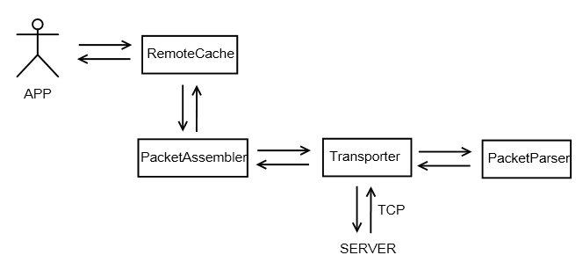

Třídy

RemoteCache
Třída sloužící jako rozhraní mezi uživatelem a klientem. Při inicializaci vytvoří instanci třídy Transport pro komunikaci se servery a provede test pomocí metody ping.

Konstruktory:
RemoteCache()
-defaultní host a port (127.0.0.1:11222)
RemoteCache(string host, int port)
-host adresa serveru
-port port serveru

Metody:
Map <string,string> getBulk()
Vrátí všechny záznamy ze vzdálené cache
Map <string,string> getBulk(int count)
Vrátí všechny záznamy ze vzdálené cache, maximální počet vrácených záznamů je count

int put(string key, string value, long lifespan=0, long maxIdleTime=0)
Vloží záznam na server
-key klíč
-value hodnota
-lifespan životnost záznamu v sekundách, nepovinný parametr
-maxIdleTime maximální čas životnosti bez dotazu na záznam, nepovinný parametr
int pulAll(Map <string,string>, long lifespan=0, long maxIdleTime=0)
Vloží více záznamů nejednou
-Map <string,string> obsahuje key:value
-lifespan životnost záznamu v sekundách, nepovinný parametr
-maxIdleTime maximální čas životnosti bez dotazu na záznam, nepovinný parametr

int remove(string key)
Odstraní záznam s odpovídajícím klíčem
-key klíč

int replace(string key, string value)
Uloží na server hodnotu value, pokud se na serveru vyskytuje klíč key.
-key klíč
-oldValue stará hodnota
-newValue nová hodnota
int clear()
Smaže všechny záznamy na serveru
int containsKey(string key)
Zjisti jestli na serveru je záznam se zadaným klíčem.

PacketAssembler
Třída vytvářející pakety. Obsahuje metody, které sestaví paket datového typu string a poté tento paket předá k odeslání.

Konstruktor:
PacketAssembler()
Metody – příklad několika metod:
void createPut(string key, string value, int lifespan, int maxIdleTime)
Vytvoří string paketem Put a předává ukazatel na char * instanci Transporter
-key klíč
-value hodnota
-lifespan životnost záznamu v sekundách, když je 0, tak se nepoužije
-maxIdleTime maximální čas životnosti bez dotazu na záznam, když je 0, tak se nepoužije

void createGet(string key)
Vytvoří string paketem Get a předává ukazatel na char * instanci Transporter
-key klíč
…
string encode_varint(int vInt)
Vrátí string s číslem ve formátu vInt
-vInt číslo

string encode_varlong(long vLong)
Vrátí string s číslem ve formátu vLong
-vLong číslo
string encode_version(long long cersion)
Vrátí string s číslem verze zakodovaného na 8 bytů
-version cislo verze, která se ma zakodovat

PacketParser
Třída pro dekompozici paketů.

Konstruktor:
PacketParser(int s,Transporter &t)
-s socket, ze kterého se bude číst
-&t reference na objekt třídy Transporter, který zajišťuje komunikaci
Metody – příklad několika metod:
int read_data(int *state,long long *data, response *resp)
Analyzuje hlavičku a zjistí o jaký typ se jedná pomocí opcode, pomocí message ID, zjistí na jaký dotaz je odpověď. Aktualizuje topologii pokud jsou v paketu informace o nové topologii.
-*state vraci stav provedené operace
-*data pro uložení verze při volání operace getWithVersion
-*resp pro uložení odpovědi, struktura obsahuje string nebo kontejner <string,string>

int decode_varint()
Přečte vInt číslo ze soketu a vráti jeho int podobu
long decode_varlong()
Přečte vLong číslo ze soketu a vráti jeho long long podobu

Transporter
Třída typu singleton, stará se o komunikaci se servery. Má pole adres serverů a pole socketů na ně. Nejdříve si vybere adresu, poté se podívá jestli již existuje funkční socket, pokud ne, tak jej vytvoří a začne přes něj komunikovat.

string choose_socket(string key)
Vybere vhodný server pro komunikaci. Informace o jednotlivých serverech jsou uloženy ve struktuře mající podobu {host,port,hash,used,socket,valid}. Kde hash je vypočtena hodnota pro daný server, used je poznámka jestli je socket nyní využíván, pokud je socket roven 0, tak je nepřipojený v opačném případě lze využít ihned ke komunikaci, valid slouží k rozpoznání, jestli je server platný i po aktualizaci. Tyto struktury jsou uloženy ve frontě, to zajistí rovnoměrně zatížení serverů formou Round robin. Veškerá práce s frontou bude povolena v jeden okamžik jen jednomu procesu opomocí zámků, při paralelním využívání nemůže dojít poškození fronty.
Hash se týká pouze distribuované sítě serverů, kde se v Hash Distribution-Aware Client Topology Change Header zjistí hash_code, z kterého se následně vypočte hash. Více informací v kapitole Murmur.

int create_connection(string host, int port)
Připojí se a vrátí socket

int send(const char *packet,int len,const char *key,int *state,response *resp = NULL)
Metoda si zažádá o socket, pošle přes něj paket, vytvoří instanci třídy PacketParser, která zpracuje odpověď serveru.

-*packet paket k odeslání
-len paket k odeslání
-key klíč sloužíci pro výpočet key_hash u distribuovaných serverů
-*state k návratu stavu
-*resp vrácení string nebo kontejneru <string,string>

Sequence diagram inicializace
Před použítím klienta je nutné jej inicializovat. O inicializaci se stará konstruktor třídy RemoteCache, který vytvoří novou instanci třídy Transporter s adresou hosta a jeho portem. Zjištění jestli je server dusputný proběhne až při provedení první operace. Pro test může uživatel použít operaci ping.

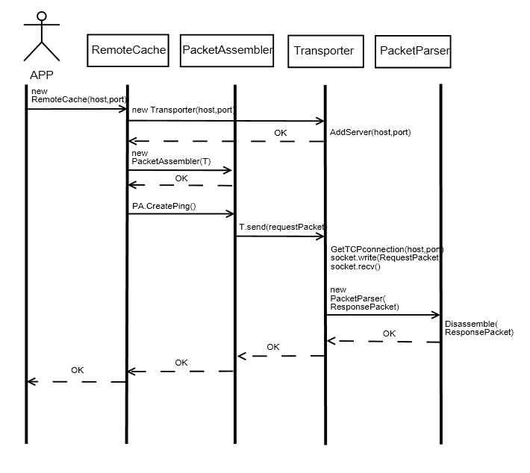

Sequence diagram operace put()
Operace put() je synchronní. Server v odpovědi může poslat informace o změně topologie na základě topology ID.
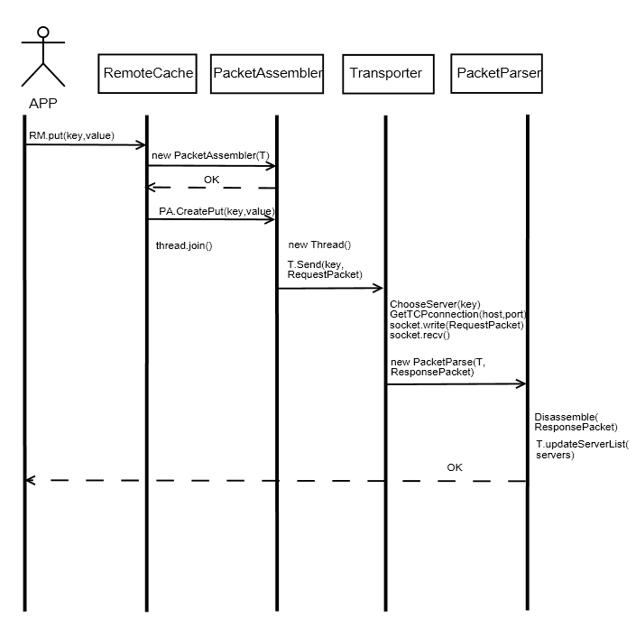

Sequence diagram operace get()
Operace get() je synchronní blokující. Po vytvoření dotazu a jeho odeslání se čeká na odpověď serveru. Odpověď může obsahovat informace o nové topologii.
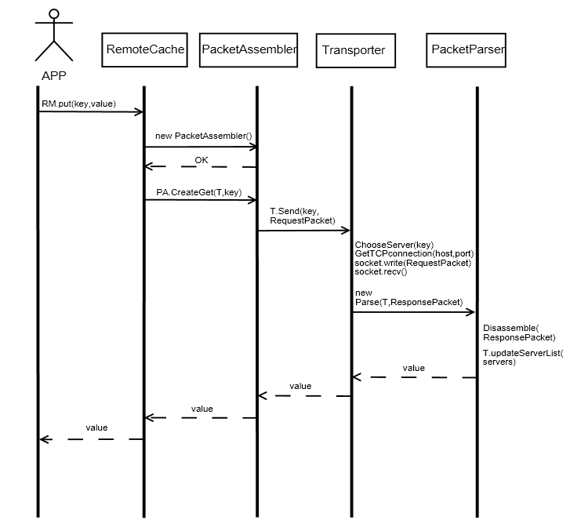

Implementace
Pro implementaci byl použit programovací jazyk C++. Klient byl vytvořen pro platformu Linux.
Program nevyužívá výjimek, vrací své stavy jako návratové hodnoty operací.

remoteCache
Třída implementující rozhraní pro práci s Infinispan cache. Sada implementovaných operací pro práci s cache. Jsou naimplementované oprace put, putAll, replace, putIfAbsent, remove, get, getBulk.
Klíče i hodnoty vkládaných záznamů mohou být typu string nebo char *, který se převede na string.

RMMap
Kontejner fungující jako rozhraní pro komunikaci s Infinispan cache. Jedná se o třídu, která je potomkem kontejneru <string,string>. Obsahuje instanci remoteCache, kterou používá pro komunikaci. Při požadavku na prvek, se zavolá odpovídající metoda třídy remoteCache. Podporuje přiřazení, čtení, zjištění velikosti, mazání. Pro zjištění velikosti je nutné stáhnout všechny záznamy uloženy na serveru Jedná se o velmi drahou operaci, která by se měla využívat jen minimálně. Dále lze RMMap iterovat v cyklu pomocí iterátorů.

Murmur
V distribuovaném režimu je pro výběr správného serveru využito hashovací funkce murmur. Tato funkce dostane na vstup libovolne data a vypočte pro ně hashovací hodnotu, kterou je 32bitové číslo.
V topology change aware header má každý server hash_code, což je klíč, který se musí zpracovat pomocí Murmur funkce a získá se z něj opravdová hash hodnota. Při hledání serveru, na které je zpracovávaný záznam uložen nebo kam by se měl uložit se využívá hash získaný z klíče záznamu. Použije se takový server, jehož hash je co nejblíže hash záznamu.

Testování
Pro testování byla vytvořena sada malých testů. Testy se provedou vždy všechny a na standardní chybový vstup jsou vyspány umístění případných chyb.

Příklady užití
- TODO

Základní
Uložení informací na server a následné čtení.

Hromadný výpis
Hromadný výpis všech záznamů na serveru.

Práce s kontejnerem RMMap
Uložení informace na server, jednotlivý a hromadný výpis záznamů ze serveru.

Závěr
S vytvořeným klientem lze pracovat jako s kontejnerem nebo jej lze ovládat pomocí sady základních operací. Kontejner pracuje s klíči a hodnotami typu string. Při ovladani pomocí funkcí lze využít kliče a hodnoty typu string nebo pole znaků. Hotrod klient byl do těď plně naprogramován v programovacím jazyce Java a částečně v programovacím jazyce Python. Hotrod klinet v C++ mohou využít jiné programovací jazyky, díky čemuž není nutné programovat klienta pro každý programovací jazyk zvlášť.
Klient bude v budoucnu dále laděn na základě výsledků jeho oficiálního nasazení. Také se rozšíří podporované platformy například o operační systém Windows.

Literatura
[1] Rábová, Z., Hanáček, P., Peringer, P., Přikryl, P., Křena, B.: Užitečné rady pro psaní odborného textu [online]. 1.11.2008 [cit. 1.12.2008]. Dostupný z WWW:
<http://www.fit.vutbr.cz/info/statnice/psani_textu.html>
[2] Kolektiv autorů: Pravidla českého pravopisu. Praha, Academia, 1993, ISBN 80-200-0475-0
[3] Kolektiv autorů: Hlavní stránka Infispan projektu. 25.5.2012. Dostupná z WWW:
<http://www.jboss.org/infinispan>
[4] Galder Zamarreño: Hot Rod Protocol - Version 1.0 [online]. 12.10.2011. Dostupný z WWW: <https://docs.jboss.org/author/display/ISPN/Hot+Rod+Protocol+-+Version+1.0>
[5] Galder Zamarreño: Hot Rod Protocol - Version 1.1 [online]. 13.1.2012. Dostupný z WWW:
<hotrod v 11 https://docs.jboss.org/author/display/ISPN/Hot+Rod+Protocol+-+Version+1.1>

[6] Miroslav Virius: Od C k C++. 2004 ISBN 80-7232-110-2
Seznam příloh
Příloha 1. DVD

Dodatek A – Obsah DVD
- doc - složka s dokumentací generovanou programem Doxygen (příkaz make doc)
- src - zdrojové kódy aplikace
- include - hlavičkové soubory aplikace
- tests - složka s jednotkovými testy
- examples – příklady
- Makefile – make starts - start infinispan serveru

